NewFan AI-OCR エージェント
サービス説明資料
現場担当者向け説明会資料（管理者向け補足つき）
登録するのは項目名だけ。一度直せば、二度と直さない。
読んだ後の転記まで、絵で組める。
2026年8月
本資料の画面はすべて実機（2026-08-21 撮影）。表示データはすべて公開サンプル・ダミーです。

1. いまの困りごと ― 従来の AI-OCR で解決しきらない3つの理由
紙・PDF の帳票（請求書・発注書・見積書・納品書）を、人が目で読んで基幹システムに打ち直している。従来の AI-OCR を導入しても、次の3つが残ります。
- テンプレート地獄 ― 取引先ごとに読み取り枠（座標）を登録する方式のため、取引先が増えるたび・先方がフォーマットを変えるたびに登録作業が発生する。
- 結局、全件を目視突合 ― OCR が「読めた」と言っても信用できず、1枚ずつ元帳票と見比べる。導入後も確認工数が減らない。
- 同じ間違いを毎月直す ― 「1 を 7 と読む」「あの取引先の社名だけ崩れる」。直した知識はどこにも残らず、翌月また同じ場所を直す。

NewFan AI-OCR エージェントは、テンプレート（座標）を登録しない AI-OCR です。登録するのは「何を取りたいか」という項目名の一覧だけ。AI が帳票を読み、どこから取ったか（根拠）を必ず示し、人が直した内容を覚えて次回から自動で当てにいきます。さらに、読み取った後の「基幹システムへの転記」まで、ノードをつないだ絵で自動化できます。
提供形態: SaaS で提供します。個社別の専用環境や、業務・帳票に合わせたカスタマイズ実装 OCR のご提供も可能です（補足章 F）。

2. できること① ― テンプレート登録なしで読む
帳票種別（請求書・発注書・見積書…）ごとに、取りたい項目の一覧（スキーマ）を1回だけ定義します。座標も罫線位置もサンプル枚数も不要です。同じ「請求書」なら、レイアウトが違う取引先でも同じスキーマをそのまま使えます（取引先ごとの追加登録は不要です）。

2.1 帳票一覧とレビューキュー
処理状態（アップロード済／要確認／確認中）が一目で分かります。ファイルアップロードのほか、共有フォルダ（Google Drive / Microsoft 365 / Box）経由で自動取込された帳票も同じ一覧に並びます。
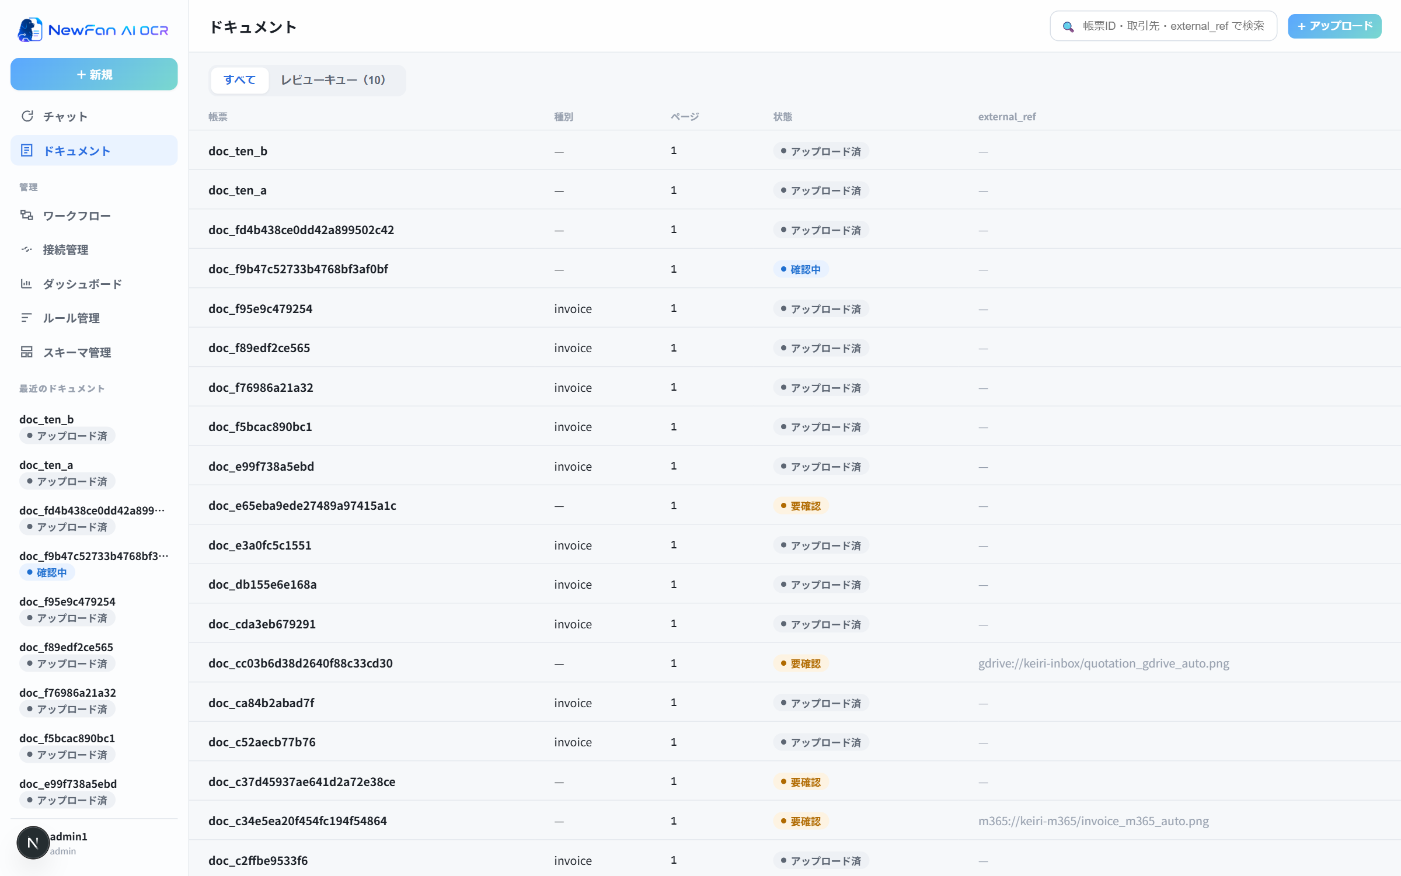
ドキュメント一覧 ― 取込元（アップロード / gdrive:// / m365://）が混在で1つの一覧に
「レビューキュー」タブには、人が見るべき要確認の帳票だけが優先度順に集まります。
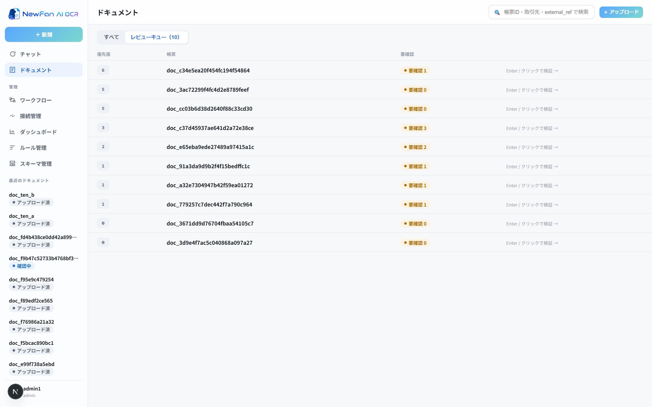
レビューキュー ― 要確認の帳票だけが優先度順に並ぶ

2.2 抽出開始 ― 帳票種別は自動推定
「抽出を開始」を押すと、システムがファイルの信号から帳票種別を推定し、使うスキーマを既定選択します。推定の理由（どの語が一致したか）まで表示され、人がいつでも選び直せます（人の指定が常に最優先）。
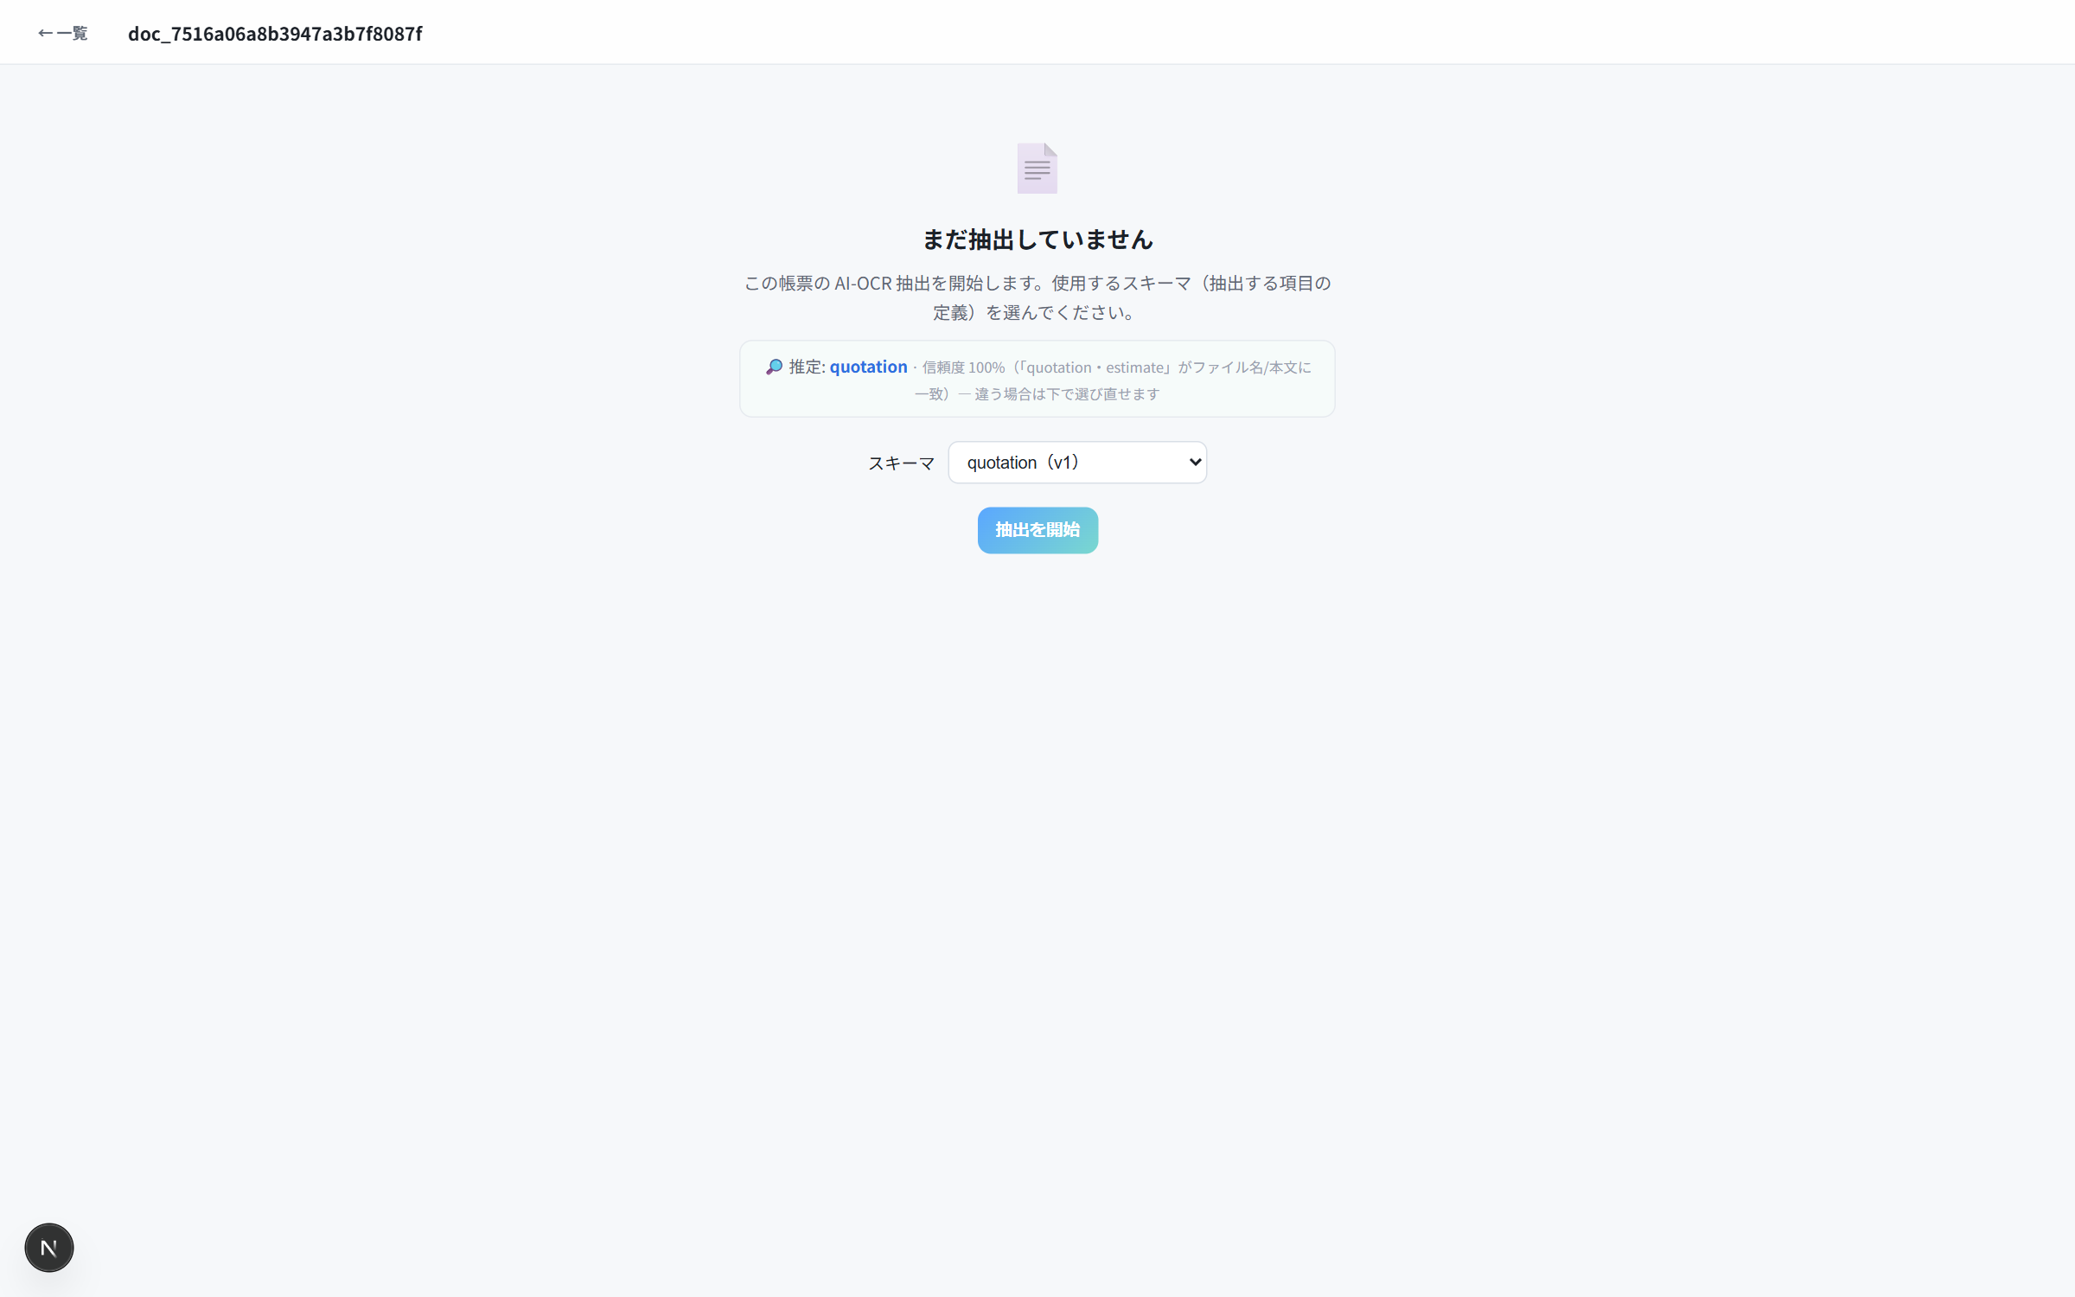
実機の推定表示 ― 「推定: quotation・信頼度 100%（『quotation・estimate』がファイル名/本文に一致）」

2.3 抽出結果 ― 確認が要るものだけが人に残る
下の画面は、撮影時にその場で実行した実際の抽出結果です。6項目すべてが確定済み・要確認 0 件 ― すべての項目の確信度がレビュー基準を上回ったため、このまま「確定して連携へ」に進めます。明細 6 行も表として構造ごと抽出されています。
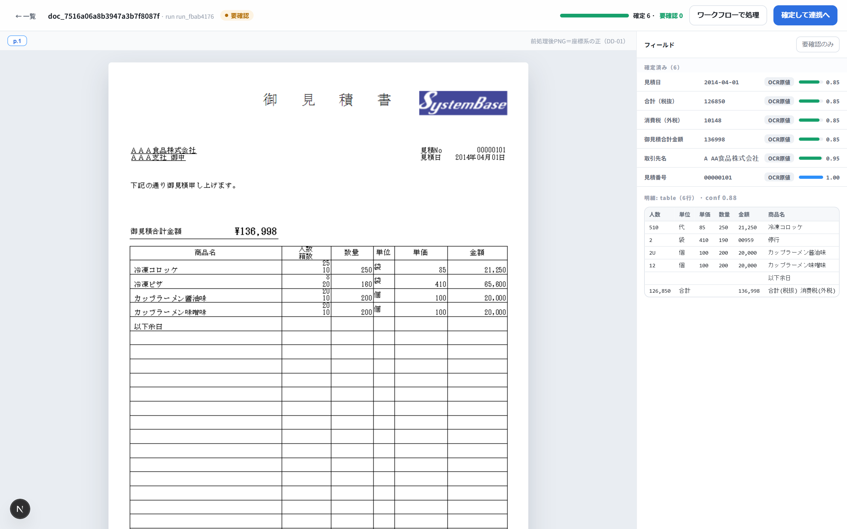
実抽出の結果 ― 全項目がレビュー基準を上回り要確認 0 件

2.4 項目を増やすのはチャットで1分
「担当者名も取りたい」と思ったら、スキーマ管理画面で足すか、チャットに話しかけるだけ。AI が変更内容を承認カードで提案し、人が「承認して実行」を押すまで何も変わりません。承認すると新しい版として保存されます（版管理・いつでも前の版に戻せます）。
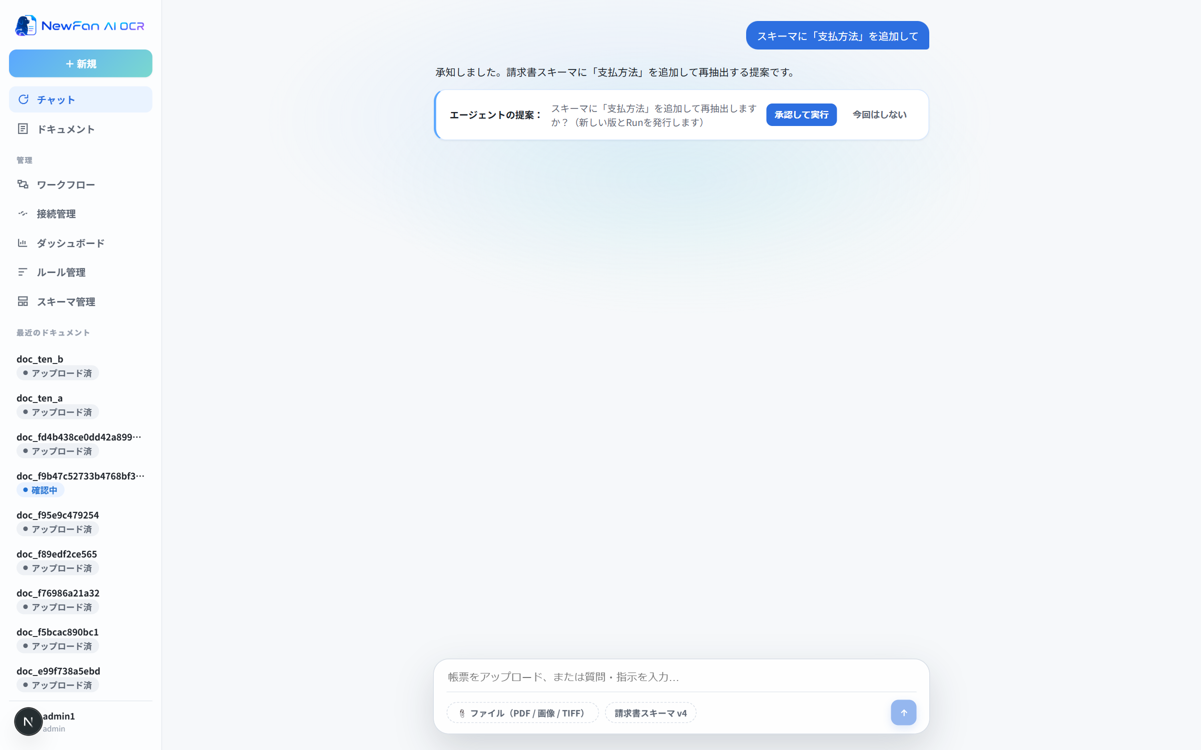
チャットの承認カード ― AI の提案は人の承認なしに反映されない

3. できること② ― 全件突合をやめる。見るのは機械が指した所だけ
検証画面は「どこを見ればいいか」を機械が指定します。全件を見るのではなく、機械が自信のない箇所だけを見る運用に変わります。
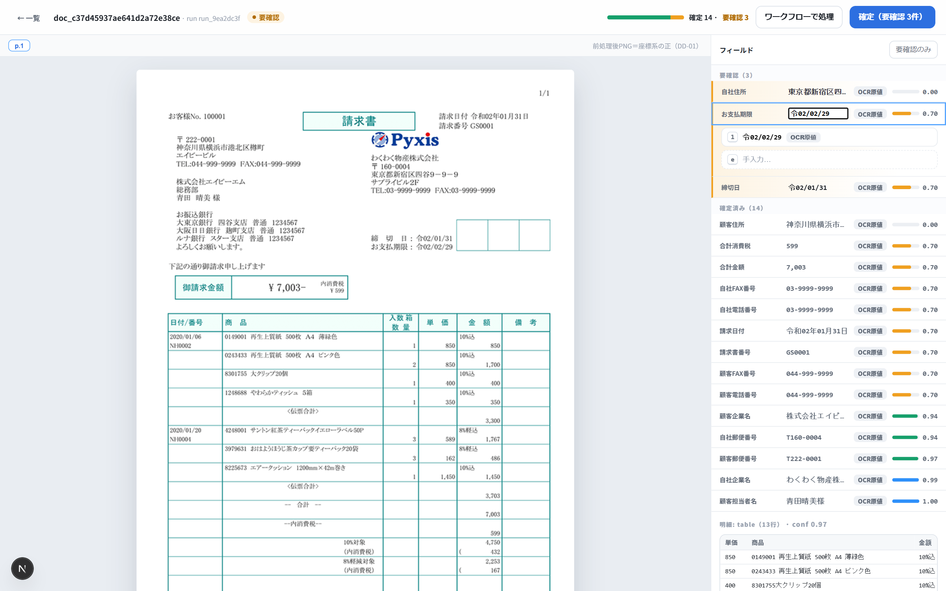
検証画面（実抽出） ― 確定14・要確認3。見るのは3件だけ
- 要確認が最上部に集まる ― 「要確認（3）」が上、確定済み（14）は下。「要確認のみ」ボタンで絞り込みも可能。
- 確信度バーの色分け ― 橙（低確信）／緑（高確信）／青（最高確信・検証済み）。
- 値の由来バッジ ― すべての値に「OCR原値／LLM補正／ルール／人手／VL」の由来が付く。
- キーボードだけで完結 ― n/p 次・前の要確認、Enter 承認、e 編集、Ctrl+Enter 確定。編集は自動保存。

3.1 「1 か 7 か」問題はこう見える
低確信の金額をクリックすると、帳票画像側の該当箇所が枠でハイライトされ、候補が並びます。この画面では OCR が「¥I36,998」（先頭が英字の I）と誤読した箇所に、AI が「136,998」を提案しています。
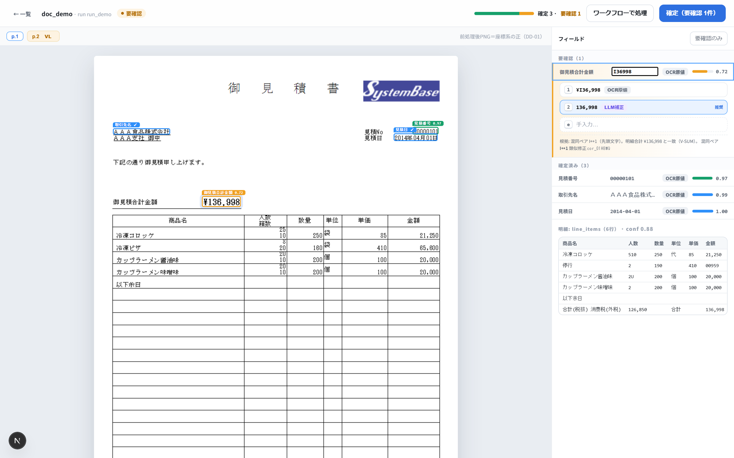
候補採択 ― [1] OCR原値 / [2] LLM補正（推奨）/ [e] 手入力。根拠が明文で付く
根拠が明文で併記される: この提案には「混同ペア I↔1（先頭文字）。明細合計 ¥136,998 と一致（V-SUM）。類似修正 cor_01H8MQ」という3つの根拠が併記されています。AI の自動提案は、視覚的に混同しうる文字の表に該当する場合、または過去の修正例に一致する場合に限られ、検算結果などの傍証もあわせて画面に明示されます。採択はキーを1つ押すだけです。

3.2 機械が検算する項目
次の検算はすべて決定論（AI 推論を使わず、毎回同じ結果になる処理）です。合格した項目は確信度が自動で引き上げられ、人の確認対象から外れます。
- 明細合計＝小計、小計＋消費税＝合計（V-SUM）／税率別（10%・軽減8%）の税額（V-TAX）
- 数量×単価＝金額（V-QTY）／請求日≤支払期日などの日付整合（V-DATE）
- 適格請求書発行事業者登録番号（T＋13桁）の検査数字の整合（V-REGNO）／銀行コード・口座の桁数（V-BANK）

4. できること③ ― 一度直せば、二度と直さない（本資料の主役①）
「あの取引先の請求書、毎月かならず同じ場所を同じように直している」― 現場の最大の不満です。本サービスは、人が直した内容を組織の資産として蓄積し、AI が次回から自動で当てにいきます。しかも「なんとなく似ているから当てる」のではなく、再現できることを機械が検証してから恒久ルールに昇格させます。

4.1 学習の3段階
第1段: 修正メモリ（1件から効く） ― 検証画面で直した1件は「帳票種別×取引先×項目×原値×周辺文脈」のキーとともに保存され、次に似た文脈の帳票が来たとき AI が参照します（類似上位5件・類似度0.75以上）。§3 の画面で根拠に出ていた「類似修正 cor_01H8MQ」がまさにこれです。
第2段: ルール化（同じ直しが5件たまったら自動起動） ― 同種の修正が5件たまると、システムがルール化を自動で検討します。取り出されるのは4種の決定論ルールと1種の LLM 最適化です。
ルール種別 | 内容 | 例
regex_replace | パターン置換 | 伝票番号の先頭に混入する記号を除去
vocab_map | 語彙の写像（表記ゆれの名寄せ） | 「サンフル商事」→「サンプル商事」
format | 書式の強制 | 伝票番号は先頭「7」の6桁
checksum | 検査数字の検証 | 適格請求書登録番号
llm_hint | 決定論化できない業務知識を日本語のまま AI に渡す | 「合計金額は『御請求金額』の値を優先し、内訳行の小計と混同しないこと」

第3段: 自動検証ゲート（間違ったルールを本番に出さない） ― 抽出されたルールはいきなり有効になりません。そのテナントの過去の確定済み帳票に機械が再適用し、「過去修正の再現率 90% 以上」かつ「すでに正しかった値への誤適用 0 件」の両方を満たしたときだけ有効化されます。
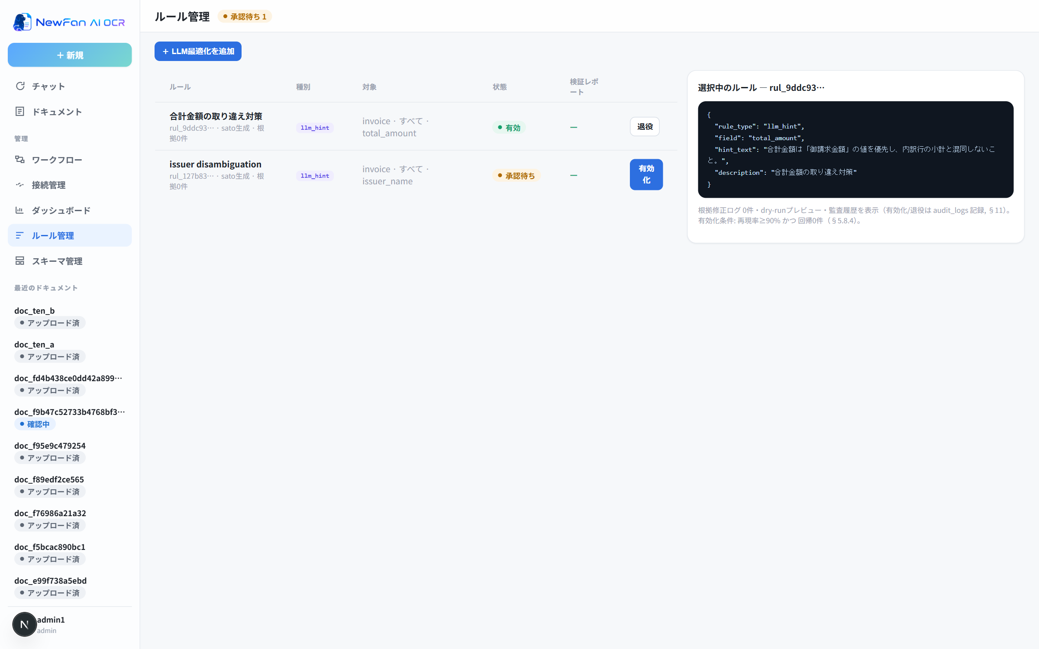
ルール管理 ― 状態（有効/承認待ち）・ルール定義・「有効化条件: 再現率≥90% かつ 回帰0件」が画面に明記

4.2 「コツを教える」もできる ― LLM 最適化
正規表現では書けない業務知識を、管理画面のフォームから日本語の文章のまま登録できます。作成したヒントは承認待ちに入り、勝手に本番へ入りません。人が書いたヒントはそのまま有効化できますが、AI が自動生成したヒントは検証ゲートを必ず通します ― 「検証されていない学習が1クリックで本番へ入る」経路を作らない、意図的な設計です。
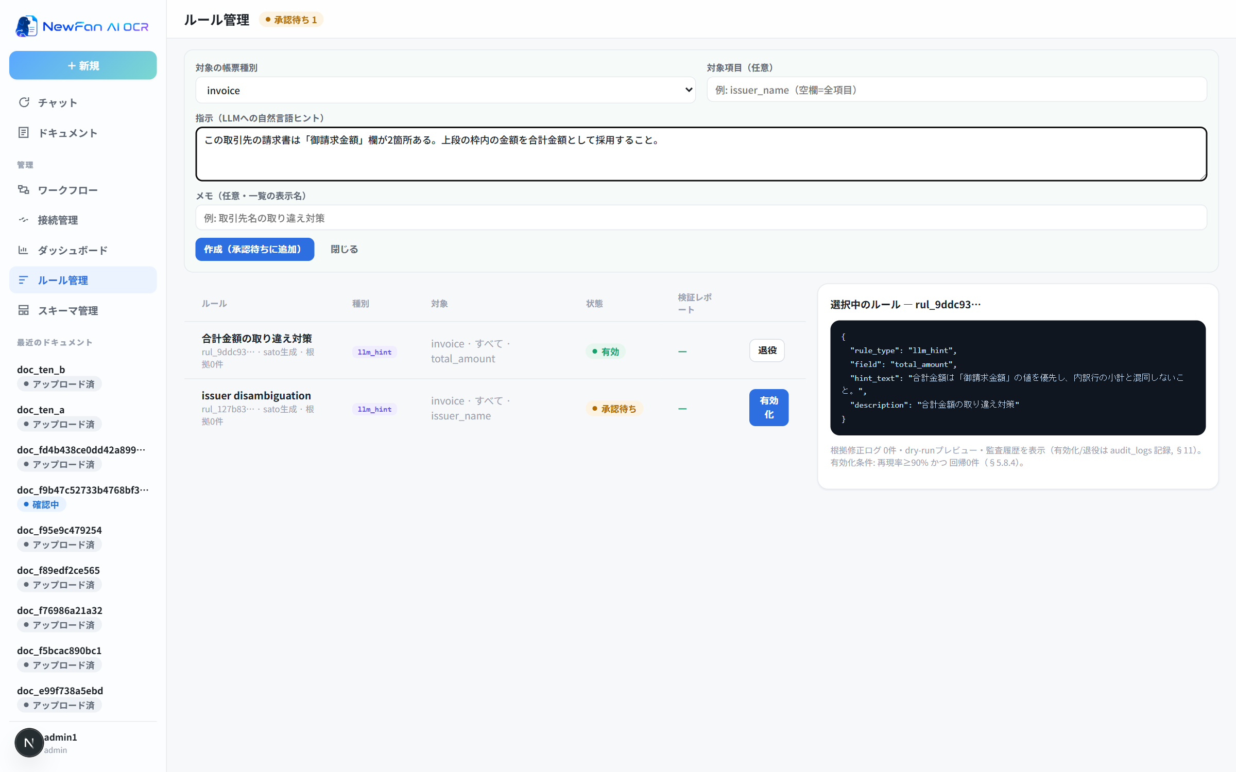
LLM 最適化の登録 ― 業務知識を日本語のまま AI への指示として登録

4.3 AI が勝手に書き換えないための2重の縛り
- 縛り①（混同文字表） ― AI の自動置換が許されるのは、視覚的に混同しうる文字の組み合わせ（1↔7↔I、0↔O↔〇、8↔B、カ↔力、ロ↔口、未↔末 など事前定義の表）に該当する場合、または過去の修正例に一致する場合だけ。それ以外の変更は自動適用されず、必ず人の確認に回ります。
- 縛り②（根拠必須） ― すべての抽出値は、帳票画像上の実在する読み取り領域に紐付くことが必須。紐付かない値は確信度 0 として強制的に人の確認へ。AI が根拠なしに値を作ることはできません。

4.4 学習の効きは数字で見える
ダッシュボードに、STP率（人が修正せず確定した割合）・確定フィールドの無修正率・LLM の実測コスト、そして「学習の効き」（累計人手修正 → 修正メモリ → 有効ルール → 承認待ち）の変換ファネルが表示されます。
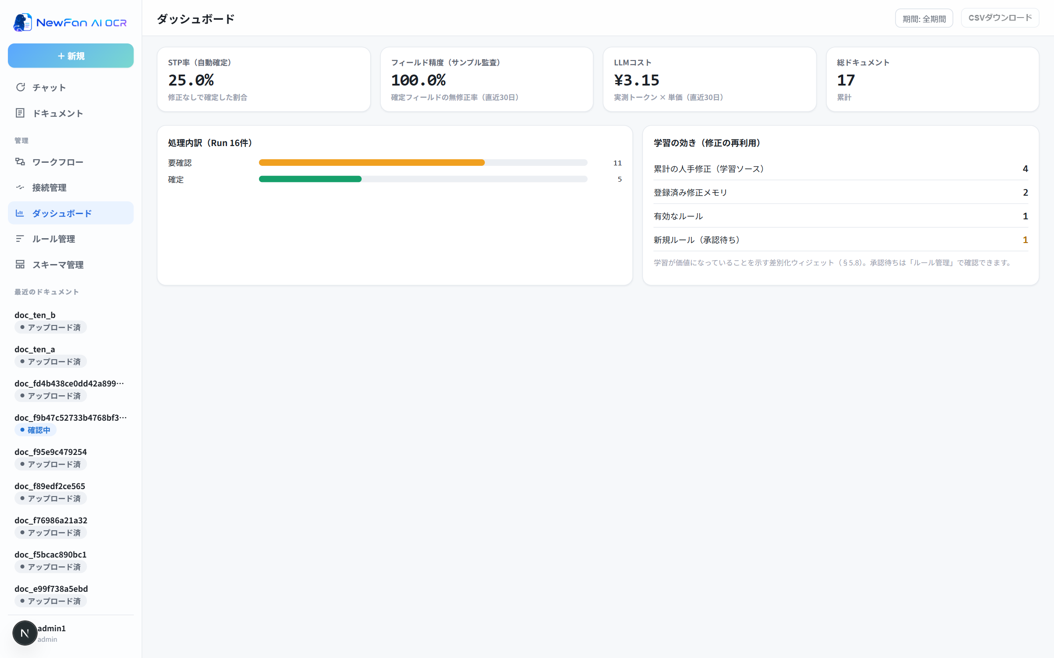
ダッシュボード ― 学習が価値になっていることを数字で確認（表示値はローカル検証データのもの）

5. できること④ ― 読んだ後の転記も、絵で組める（本資料の主役②）
OCR は「読む」まで。読んだ後の転記は、人が打つか、画面操作型 RPA で自動化するのが従来でした。RPA は画面レイアウトが変わると壊れ、壊れたことに気づけません。本サービスは「どこから取り込み → どう読み → どう分岐し → どう変換して → どこへ届けるか」をノードをつないだ図として定義します。画面座標にも UI にも依存しないため、連携先の画面改修で自動化が壊れる、という画面操作型 RPA 特有の障害が構造的に起きません。
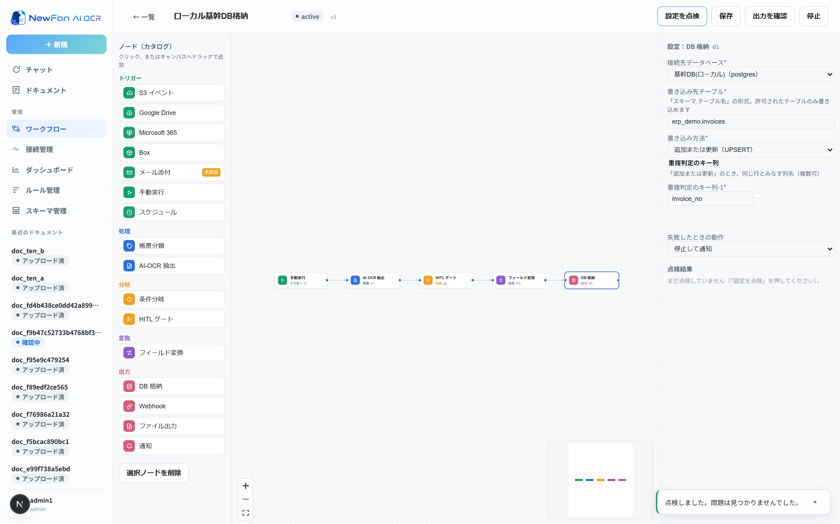
ワークフローエディタ（稼働中 v3） ― 手動実行→AI-OCR抽出→HITLゲート→フィールド変換→DB格納。設定はすべて日本語フォーム
- 16種のノード ― トリガー（S3・Google Drive・Microsoft 365・Box・手動・スケジュール）／処理（帳票分類・AI-OCR 抽出）／分岐（条件分岐・HITL ゲート）／変換（フィールド変換）／出力（DB 格納・Webhook・ファイル・通知）。未実装のノードは「未実装」バッジで正直に表示。
- 現場が覚える型は1つ ― フォルダに置く → 自動で読まれる → 自信のないものだけレビューキューに届く → 確定した瞬間、基幹システムに入る。
検証画面から直接ワークフローに乗せることもできます（「ワークフローで処理」→ 稼働中のワークフローを選んで実行）。
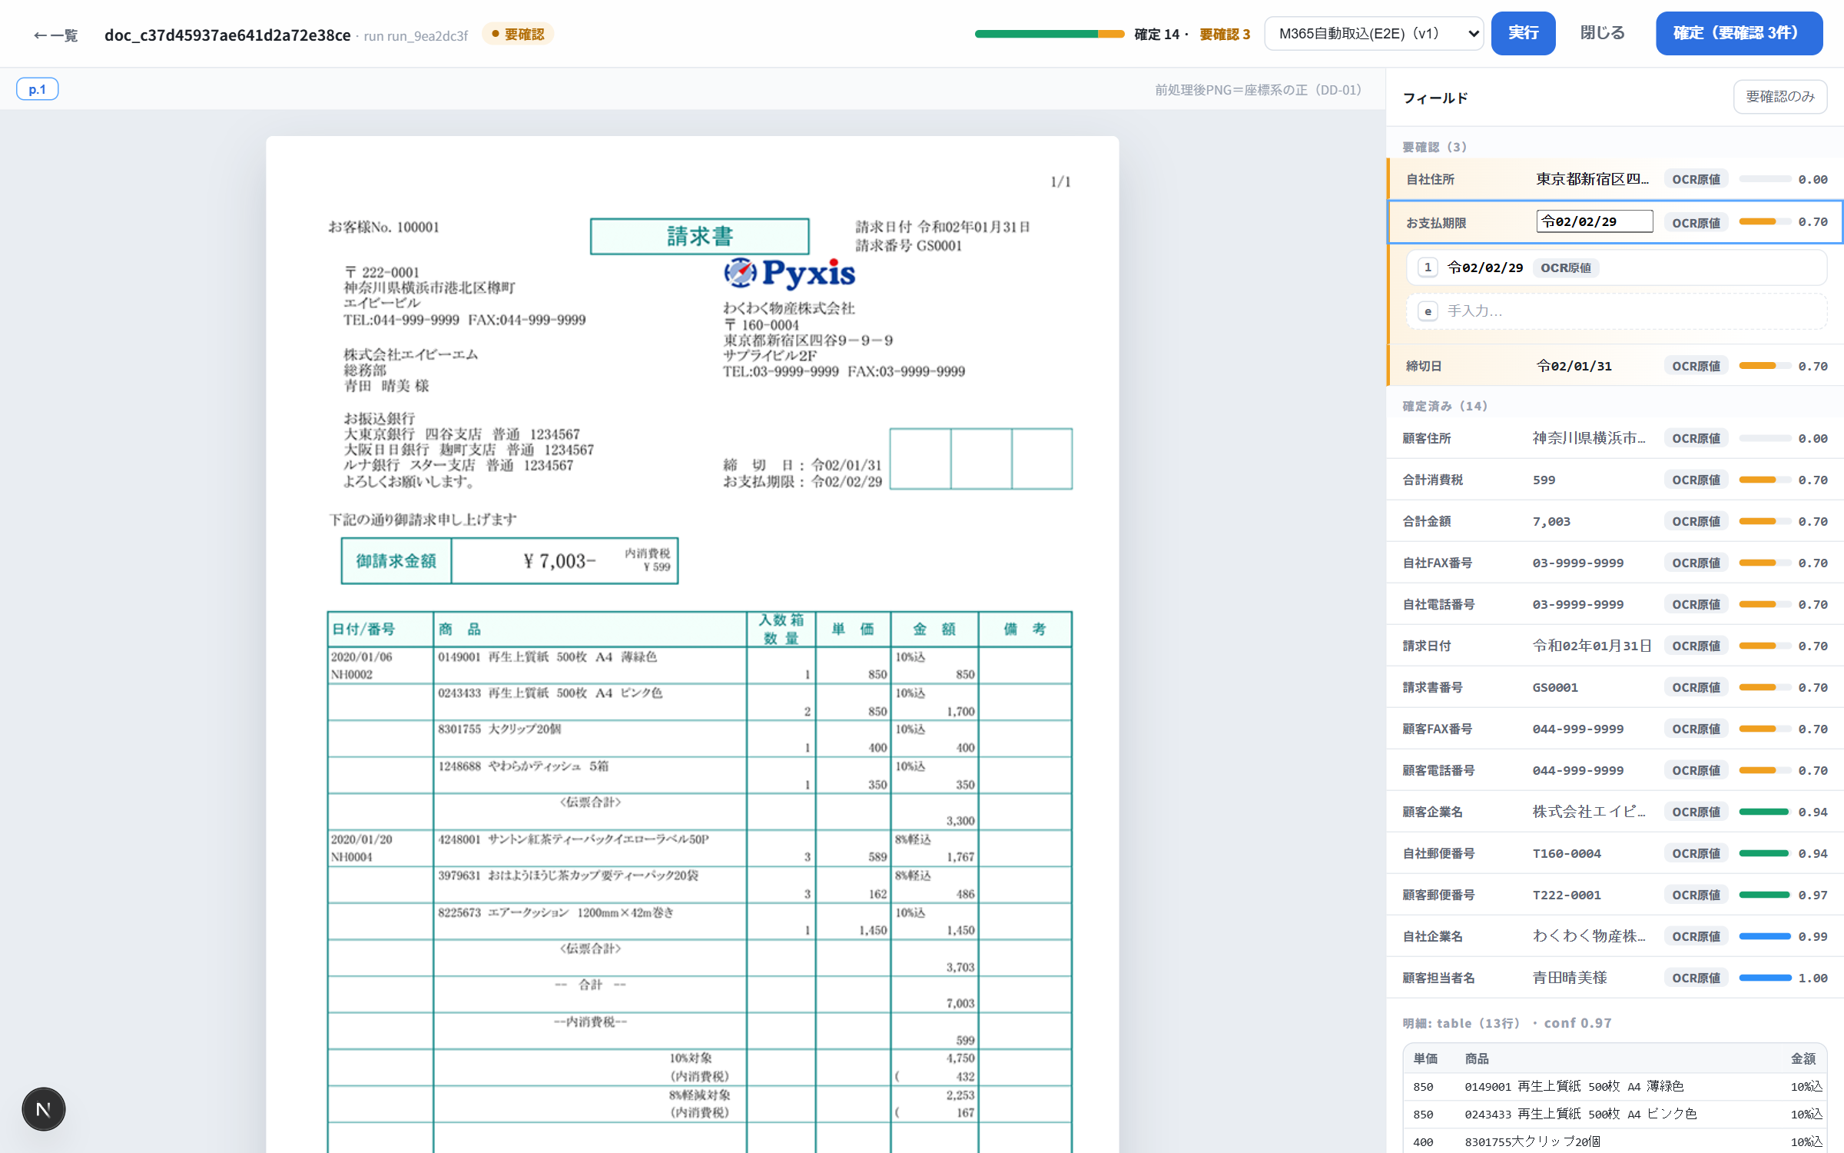
検証画面からのワークフロー実行 ― 稼働中ワークフローを選んでその場で投入

5.1 「壊れない」ための3つの仕掛け
① 自動点検（lint） ― 業務として成立しない図を機械が検出し、該当ノードを赤くハイライトします。下は意図的に壊れた図を点検した実機画面 ― 「DB 格納の上流に AI-OCR 抽出がありません」「接続が存在しないか疎通テスト未実施です」。エラーがある図は有効化できません。
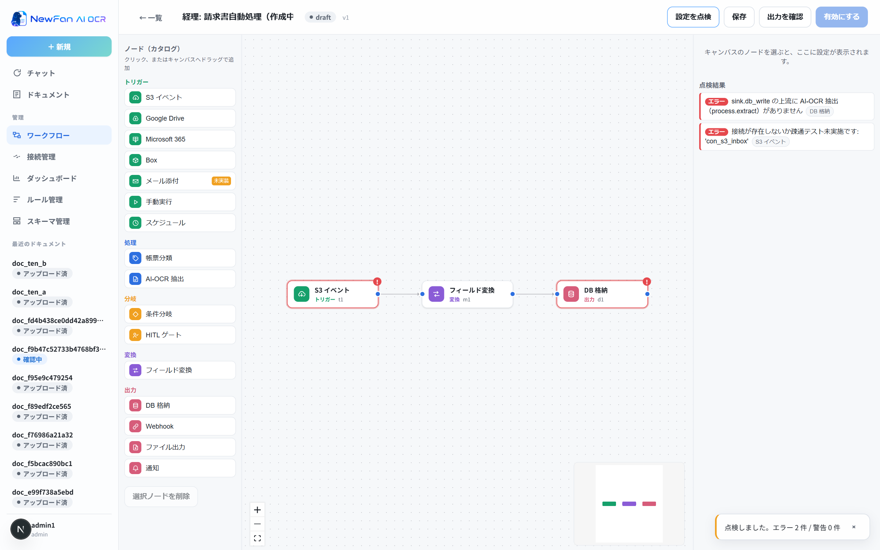
自動点検 ― 読んでいないデータを基幹に流す構成は組めない
② 出力プレビュー（dry-run） ― 有効化の前に「本番で何が起きるか」を確認できます。DB 格納が書き込む列と値の対応表、さらに実行される SQL まで表示。プレビューと本番実行は同一のコードが生成するため、「プレビューでは通ったのに本番で違う」が起きません。DB 格納を含む図は、dry-run の成功が有効化の前提条件になっています。
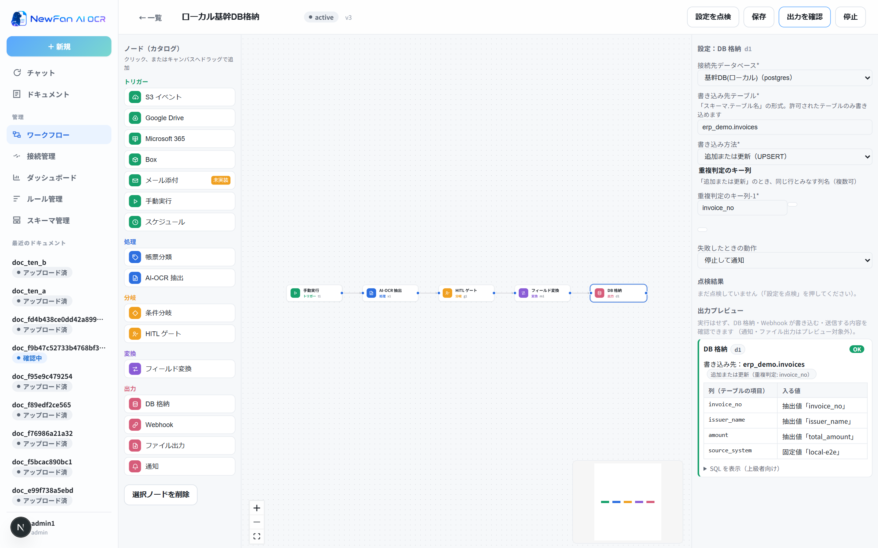
出力プレビュー ― 実行せずに、書き込む内容と SQL を確認してから有効化
③ 能力の構造的制限 ― DB への書き込みは INSERT / UPSERT のみ（UPDATE・DELETE は機能として存在しない）。書き込み先は許可テーブルに完全一致したもののみ、任意 SQL 不可、1実行1,000行上限。AI が基幹のデータを消したり書き換えたりすることは、構造的にできません。

5.2 取込元の健全性も1画面で
接続管理には Google Drive・Box・Microsoft 365・基幹 DB が並び、最終同期の成否（✓1分以内／✗失敗＋理由）まで表示されます。失敗した接続は理由付きで赤表示され、「今すぐ同期」で手動リトライできます。同一ファイルはコンテンツハッシュで自動スキップされ、二重取込しません。
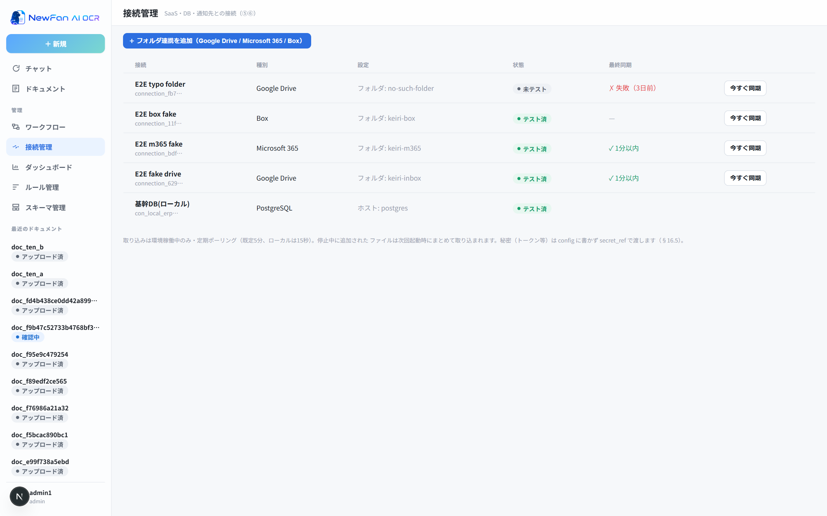
接続管理 ― 最終同期の成否と理由まで1画面。秘密情報は Secrets Manager 参照で DB に持たない
実測値（ローカル実環境）: S3 配置から約2秒で自動取込／Google Drive・Microsoft 365 のフォルダは配置から15秒以内に検知（SaaS 環境の既定ポーリングは5分間隔）／確定操作から1秒未満で基幹 DB へ UPSERT。
クラウドストレージ連携（Google Drive / Microsoft 365 / Box）は最終検証中の機能を含みます。ご利用環境での提供条件・時期は個別にご案内します。

6. 誤魔化さない AI ― 分からないときは「分かりません」と言う
生成 AI の幻覚（それらしい嘘）は、経理業務では事故になります。本サービスは「自信がないなら人に回す」が既定動作です。
- 根拠が取れない値は確定させない（§4 縛り②）。
- 確信度が閾値未満の項目は必ず人の確認へ（重要項目 0.90／標準 0.80／備考など 0.60。「金額は必ず人が見る」といった無条件レビュー指定も可能）。
- 品質の低いページを画像 AI（VL）で補った場合は、ページに警告バナーを表示し、VL 由来の値の自動確定を禁止（必ず人の確認へ）。
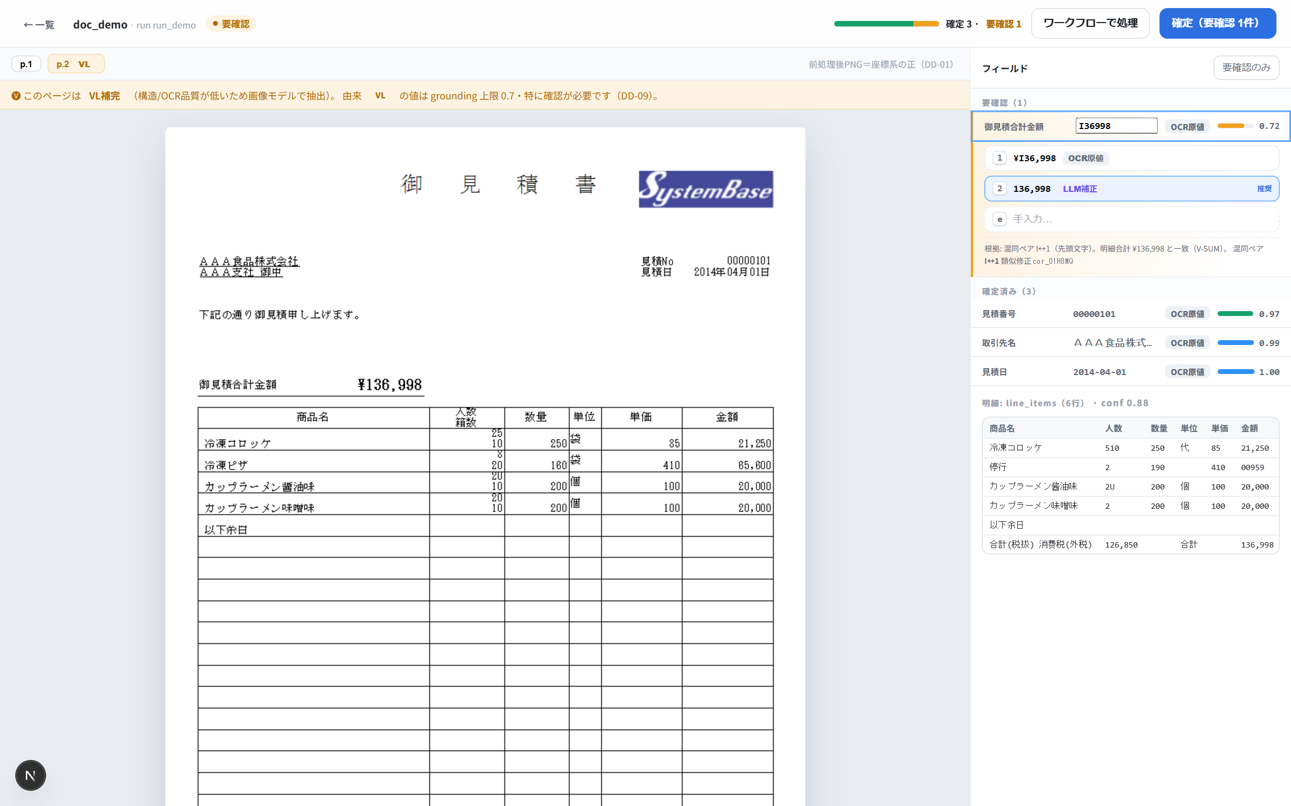
VL 補完の警告 ― 読みにくかったことを正直に申告して人を呼ぶ

7. 職種別ユースケース
- 経理（買掛） ― 請求書 PDF → 登録番号の検査数字・税率別の税額検算まで自動 → 会計システムへ自動転記。見るのは要確認だけ。
- 受発注事務 ― 共有フォルダの注文書を自動取込 → 請求書の流れに発注書が混ざったら分類ゲートが停止 → 受注データとして基幹 DB へ。
- 物流・現場事務 ― スキャンした納品書・受領書を取込 → 要確認だけを事務所でまとめて確認。
- 業務改善担当 ― 「読む」から「転記」までを絵で組める。画面録画型 RPA の保守地獄からの脱出。

8. 体験ワーク ― その場で1枚読ませる
- 手元のダミー帳票をドラッグ＆ドロップ → 推定された帳票種別を確認して「抽出を開始」。
- n キーで要確認を巡回し、1つ直して Ctrl+Enter で確定。
- 直した内容が、次の帳票の候補の「根拠」として現れることを後日確認する。
うまく使うコツ: ① 欲しい項目が出ないときは、まずスキーマの項目定義を疑う（大半は定義漏れ） ② 直すときは「正しい値」を入れる（機械の検証に使う教師データになる） ③ 迷ったら承認せず、要確認のまま残す。

9. 処理の中身 ― 1枚の帳票に何が起きているか
「AI に丸投げ」ではなく、決定論処理（毎回同じ結果になる処理）で LLM を挟み撃ちにするパイプラインです。LLM を使うのは⑥と⑨だけで、⑨は低確信の項目に限定されるため、LLM コストは「低確信フィールド数×補正1回」に収まります（ダッシュボードに実測コスト表示）。
# | 工程 | 内容
① | 取込 | ファイル検証（形式・サイズ・ページ数）→ ページ分割・PNG 化
② | 構造解析 | レイアウト解析＋OCR を一括実行（実測: A4 1ページ 12〜16秒）。読み取り領域・明細表の行×列構造を取得
③ | 低確信の再読 | 確信度の低い文字領域だけを切り出して OCR に再問合せ
④ | 品質ゲート | ページ品質が基準未満 → 画像 AI（VL）補完 または 人の確認へ直行（§6 のバナー）
⑤ | 過去修正の参照 | 修正メモリを類似検索（上位5件・類似度0.75以上）して AI へ渡す
⑥ | 項目抽出（KIE） | LLM がスキーマの項目を抽出。全項目に読み取り領域の紐付けを強制
⑦ | 決定論正規化 | 全半角・和暦→西暦・△▲・桁区切り → テナントの有効ルールを適用
⑧ | 確信度算出 | min(OCR 文字確信度, 根拠の強さ)。根拠なし＝0（強制レビュー）
⑨ | LLM 補正 | 低確信の項目だけ。混同文字表 または 過去修正例に合致する提案のみ
⑩ | 決定論検算 | V-SUM／V-TAX／V-QTY／登録番号検査数字ほか。合格項目は確信度を自動引き上げ
⑪ | 確信度ゲート | 閾値（重要0.90／標準0.80／低0.60）＋無条件レビュー指定で要確認を決定
⑫ | 人の確認（HITL） | 要確認だけレビューキューへ。確定で次へ
⑬ | 学習 | 修正を修正メモリへ登録。同種5件でルール抽出 → 自動検証 → 有効化
⑭ | 確定・出力 | DB 保存 → ワークフローの下流（DB 格納・Webhook・CSV・通知）へ

§3 の「¥I36,998 → 136,998」の提案は、⑨（混同ペア I↔1）＋⑩（明細合計と一致 V-SUM）＋⑤（類似修正の参照）の3つの証拠の合流として画面に表示されていたものです。

10. まとめ ― 今日からの使い方
これまで | NewFan AI-OCR エージェント
取引先ごとのテンプレート整備 | 項目名を並べるだけ（スキーマ1回定義）
全件を目視突合 | 要確認だけ見る（検算合格は自動確定）
毎月同じ修正を繰り返す | 一度直せば、機械が検証してルール化
読んだ後は手で転記／壊れる RPA | 確定した瞬間に基幹へ。図で組む・点検とプレビューで壊れない

今日からのアクション: ① 「毎月同じ直しをしている」帳票を1種類選ぶ ② その帳票で欲しい項目を書き出す（＝スキーマの種） ③ 体験環境で1枚読ませて、1つ直して、由来バッジを見る。
問い合わせ先: （社内窓口を記載）／利用開始日: （記載）

11. よくある質問
Q. 1枚何秒で読めますか？
A. OCR・レイアウト解析は A4 1ページ 12〜16 秒（実測）。項目抽出の AI 時間が加わります。合計時間は御社帳票の PoC で実測してお出しします。
Q. 私が直した内容は他社にも共有されますか？
A. いいえ。修正メモリ・ルールはテナント（会社）単位で完全分離されます。修正内容のベクトル化も自社環境内のローカルモデルで行い、外部の AI サービスへ修正データを送りません。
Q. うちの帳票が AI の学習に使われますか？
A. お客様データを基盤モデルの追加学習に利用しない構成の LLM を採用します。学習は御社テナント内の修正メモリとルールに限られます。利用モデルとデータ取り扱い条件は、ご契約時に書面で明示します。
Q. 手書きは読めますか？
A. 印字帳票が主対象です。手書きは筆跡差が大きいため、実帳票での事前検証（PoC）を前提にご案内します。
Q. Excel や Word の帳票は？
A. 現時点の対応は PDF / PNG / JPEG / TIFF（複数ページ可・50MB／300ページまで）です。Office 形式は PDF 化経由での対応を予定しています。
Q. 読み取り精度は何%ですか？
A. 御社の実帳票で測る数字です。一般論の精度%は提示せず、PoC で対象帳票の実測をお出しします。
Q. 間違って確定してしまったら？
A. 確定・修正はすべて監査ログに残り、誰がいつどの値をどう変えたかを追跡できます。

補足（管理者向け） ― 情シス・業務改善・内部統制の方へ

A. スキーマ管理（帳票の「型」）
帳票種別ごとに項目名・ラベル・型（文字列／日付／金額／登録番号など）・必須・critical（レビュー閾値を最も厳しくする）をトグルで定義します。保存は常に新版作成で、実行中のワークフローは開始時点の版を参照し続けます。
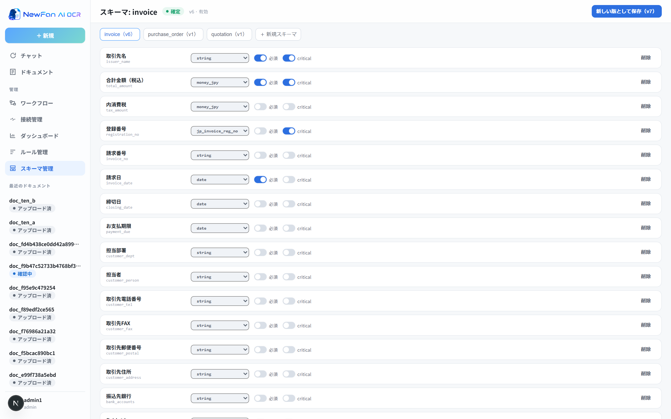
スキーマ管理 ― invoice v6（16項目）。型・必須・critical をトグルで定義
新規作成では既存種別との重複を禁止し、暗黙の版バンプによる事故を防ぎます。チャット経由の変更も同一の版管理を通ります。
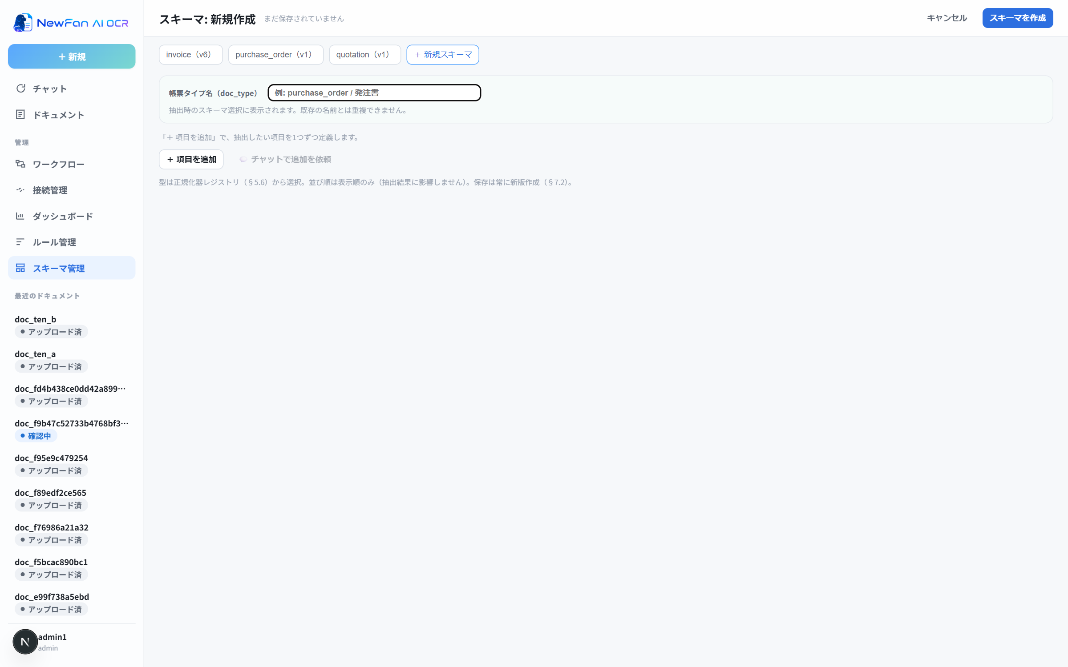
スキーマ新規作成 ― 既存の名前とは重複できない

B. セキュリティ・テナント分離・監査
- 全業務テーブルに Row Level Security。修正メモリのベクトルインデックスもテナント別。埋め込みはローカルモデルで実行し、修正データを外部の埋め込み API へ送らない。
- 認証は JWT＋API キー、ロールベース（admin／一般）。管理画面は admin のみ。
- 接続のパスワード・トークン・署名鍵は DB に保存せず Secrets Manager 参照（テナント帰属を検証した名前空間限定）。
- 値の修正・確定・スキーマ版作成・ルール有効化/退役・ワークフロー変更/有効化/dry-run・接続操作を、実施者（human/agent）を区別して監査記録。
- Webhook 出力は HMAC-SHA256 署名・5回指数リトライ・SSRF ガード。

C. 基幹 DB 書込みの構造的制約
- 実行 SQL はプリペアドステートメントの機械生成のみ（任意 SQL 不可）。
- INSERT / UPSERT のみ。UPDATE・DELETE は機能として存在しない。
- 書き込み先は接続ごとの許可テーブル一覧に完全一致したもののみ。1実行あたり1,000行上限。UPSERT はキー列必須。
- 失敗時ポリシーの既定は「停止して通知」。顧客側 DB には INSERT/UPSERT 権限のみの専用ユーザーを推奨（導入手順書に明記）。

D. 自動化の統制ダイヤル
パラメータ | 既定 | 意味
レビュー閾値 | 0.90 / 0.80 / 0.60 | critical／標準／低影響の項目別・人手確認ライン
無条件レビュー項目 | テナント設定 | 確信度に関わらず必ず人が見る項目の指定
完全自動化（HITL スキップ） | OFF | 有効化しても critical 項目を含む帳票は必ず人の確認（緩和は警告＋監査記録付き）
ルール自動有効化 | 再現率≥90% かつ 回帰0件 | 学習の有効化ゲート
ルール抽出の起動 | 同種修正5件 | ―
修正メモリ参照 | 上位5件・類似度≥0.75 | ―

確信度 ＝ min(OCR 文字確信度, 根拠の強さ)。根拠の強さは 1.00＝帳票文字列と完全一致／0.85＝型変換のみで導出／0.70＝画像 AI 由来・部分一致／0.00＝根拠なし（強制レビュー）。検算合格で自動引き上げ。

E. 性能・インフラ（実測値のみ）
- OCR・レイアウト解析: A4 1ページ 4vCPU＝16.4秒／8vCPU＝11.6秒（実測・ウォーム）。精度は構成によらず同一。1ページ単価が vCPU 数によらずほぼ一定のため、タスク数の水平スケールが線形に効く。
- OCR モデル v5→v6 更改で平均確信度 0.9127→0.9689（94行中36行改善）。合計・消費税行の取りこぼしは旧モデル起因と実測で特定・解消済み。
- GPU 不要の構成が既定。難読帳票が要件未達の場合のみ画像 AI（VL）を GPU 構成で段階追加。
- 障害時: 原本は元ストレージに残り当社は変更しない。ジョブは指数リトライ（既定3回）→恒久失敗は隔離。停止中のイベントはキュー滞留→再開後に自動消化。

F. 提供形態 ― SaaS 標準＋個社別対応
提供形態 | 内容 | 向いているお客様
① SaaS 標準（推奨・最短導入） | 当社運用のマルチテナント環境。テナント分離（RLS）。修正メモリ・ルール・スキーマはテナント内に閉じる。機能追加は自動反映 | まず効果を確認したい／標準帳票が中心
② 専用環境提供 | お客様専用テナント／専用インフラ。保持期間・ネットワーク要件・接続先制約に個別対応 | セキュリティ要件が厳しい／自社網内の基幹 DB へ直接書き込みたい
③ カスタマイズ実装 OCR（個社別開発） | 業務ルールの専用バリデータ追加／社内コード体系・取引先マスタ名寄せの正規化器追加／EDI・業務パッケージへの専用コネクタ実装／認識モデルの帳票特化チューニング（適用可否は事前検証）／オンプレミス・閉域構成（CPU のみの軽量構成が設計上のオプション） | 標準で吸収しきれない業務ルールがある／データを外に出せない

進め方: ①帳票サンプルの適合性評価 → ②標準／作り込みの切り分け → ③まず標準 SaaS で PoC（実測値を取る） → ④必要な作り込みのみ個別見積り。いきなり全部を作り込みません。

本資料の画面について ― すべて実機（ローカル実環境・2026-08-21 撮影）。gateway＋抽出ワーカー＋レイアウト解析/OCR 実推論サービス＋実 LLM のフルスタックを起動し、実際に帳票をアップロードして実 OCR・実 LLM 抽出を実行して撮影しました。表示帳票はすべて公開サンプル・ダミーデータです（実顧客情報なし）。§3.1 の候補採択画面と §6 の VL 警告画面の2枚のみ、該当状態を再現するため QA 検証用データ（実 OCR 録画由来）で撮影しています。数値の出典区分（実測／設計目標／未実測）と現行実装との差分は、社内正本（Markdown 版 v3.0 付録A・B）を参照してください。
本資料の記載内容は2026年8月時点のものです。機能・提供条件は予告なく変更される場合があります。

